Муниципальное бюджетное общеобразовательное учреждение
«Детская художественная школа декоративно-прикладного искусства»

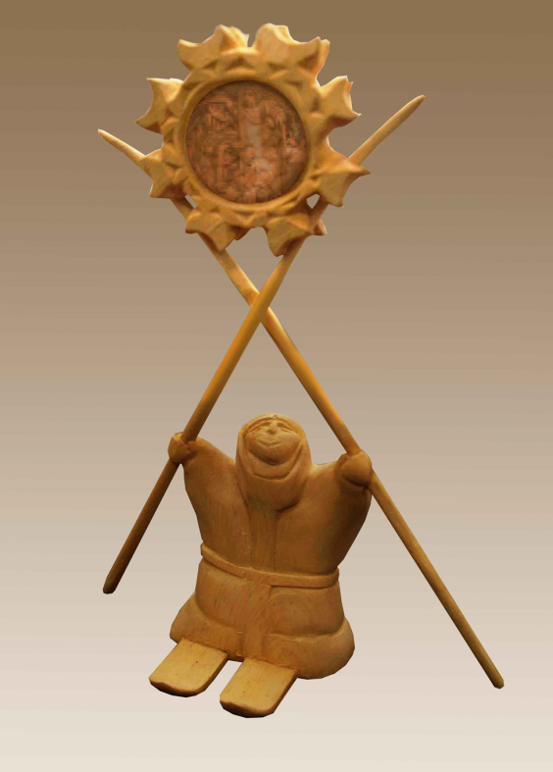

Педагогический проект «Проектная деятельность в методике преподавания художественной обработки пластичных материалов и компьютерного моделирования, с элементами декоративного оформления »

Автор: Ежелев Владислав Васильевич
преподаватель ИЗО дисциплин

Сургут 2014
2. Краткая аннотация проекта
Современные учащиеся заинтересованы не только в получении знаний, необходимых им для удачного соединения и приспособления в обществе, но их также волнуют вопросы становления себя как личности, а воспитание личности невозможно в отрыве от национальной культуры и народных традиций. Очевидно, что без обращения к традиционным культурным ценностям, без знания своих корней трудно стать настоящим человеком.
Учитывая насущную потребность в использовании новых технологий для решения творческих задач при осуществлении конкретных дел в той или иной сфере предметно – практической деятельности, данный проект показывает путь приобщения городских детей к истокам народного искусства, его традициям. Создает условия для их ознакомление с целостным миром различных народных промыслов и современными видами изобразительного искусства. Все новое и современное, это как правило, продолжение развития традиционного, но уже с учетом новых потребностей сегодняшнего общества. Акцентируется внимание на использование в процессе обучения новейших технологий в реализации творческих проектов.
В процессе проектной деятельности внимание учащихся сосредоточивается на прикладном назначении того изделия, которое они выдвигают в качестве творческой задачи
3. Обоснование необходимости проекта.
Основным предназначением образовательной области «Декоративно-прикладное искусство» в системе дополнительного образования, является формирование технологической и эстетической культуры обучающихся, комплекса практических навыков и знаний, воспитание патриотизма и гражданственности личности, самоопределение в профессии обучающихся в условиях сферы формирования спроса и предложения на рабочую силу, вырабатывание мировоззрения направленного на гуманизм. Образовательная область «Декоративно-прикладное искусство» является необходимым компонентом дополнительного образования обучающихся, так как дает им возможность знания основ художественного творчества, применить на практике.
Главными методами учебно-практической деятельности учащихся, являются проектные работы художественного направления. Работы осуществляются по темам, связанным с изучением технологий моделирования из пластичных материалов, принципов создания художественных произведений декоративно-прикладного характера.

Организация проектной деятельности обучающихся в области моделирования изделий из пластичных материалов и дальнейшего оформления этих изделий в технике маркетри, мозаики из шпона, гравировки, резьбы и росписи, составляет основу моего проекта. Имея соответствующие возможности, тема проекта или объект изучения для обучающихся выбирается таким образом, что бы максимально обеспечивать весь спектр совокупностей рекомендуемых в программе технологических операций. Обязательно учитываются возрастные особенности учащихся, общественная или личная значимость проекта, материально-техническая база.
Данный проект является:
- этапом формирования качеств личности творчески думающей, с активной жизненной позицией
- ориентиром для выбора информации о приемах обработки материалов и принципах создания различных декоративных эффектов в оформлении изделий;
- инструментом исследования элементов образования коллективного участия в творческом, созидательном процессе, разделения рабочих функций в группе, умения планировать и рассчитывать будущую работу.
Таким образом, декоративно-прикладное творчество, выраженное в моделировании и изготовлении изделий современного декоративного искусства, а так же изделий народного творчества – это результативное средство воспитания, направленный в нужное русло процесс обучения и формирования творческих способностей учащихся, итогом которого является создание полезных и новых арт объектов и предметов бытового назначения.
4. Цель и задачи проекта
Цель: Создание условий для формирования навыков прикладной художественной деятельности, привлечение обучающихся к исследовательской работе в ходе моделирования и изготовления изделий декоративно-прикладного искусства.
Задачи:
-овладение умениями находить и определять художественные, технические задачи, при разрешении которых можно повысить уровень качества изготавливаемых изделий;
- постижение технологических знаний, художественной культуры на базе введения обучающихся в различные виды творческой деятельности по созданию социально значимых продуктов труда;
-ознакомление учащихся с основными методами моделирования;
- овладение особыми навыками, необходимыми для поиска и использования нужной информации, при проектировании и создании изделий; осознанного и независимого определения своих профессиональных и жизненных планов; безопасными приемами труда;
- применение полученного опыта художественных и технологических знаний, а так же навыков в самостоятельной практической деятельности;
- воспитание аккуратности, целеустремленности, трудолюбия, предприимчивости, бережливости, ответственности за итоги своей работы, уважительного отношения к людям различных профессий и результатам их труда;
- развитие когнитивных интересов, творческого духа, пространственного воображения, умственных, организаторских и коммуникативных способностей через уроки формопластики и учебных предметов академического блока.
Направления деятельности:
Урочная деятельность (уроки: композиция, работа в материале)
Сроки реализации: 1 год 2класс.
Критерии:
1. Знание основных методов создания художественных моделей.
2.Для формирования навыков интеграции многих учебных дисциплин, что бы через них видеть истинное воплощение изученного материала необходимо создание возможностей.
3.Уметь дать заключение об изделии, сравнивая разные мнения о нем.
Индивидуальные занятия
Сроки реализации:1 год 3 класс.
Задача: включить учащихся в творческую (исследовательскую) деятельность. Критерии:
1.Уметь публично выступать.
2.Уметь создавать различные изделия, используя основные методы моделирования.
3.Художественность, качество исполнения, практическое применение проектируемого изделия.
5. Основное содержание проекта
Педагогический проект «Проектная деятельность в методике преподавания художественной обработки пластичных материалов и компьютерного моделирования, с элементами декоративного оформления » учитывает насущную потребность в использовании новых технологий для решения творческих задач. В осуществлении конкретных дел в той или иной сфере предметно – практической деятельности, он ориентирован на становление и развитие мотивации, в основе которой лежит интерес к изобразительному искусству, к компьютерным технологиям, к возможности собственными руками создавать прекрасное.
На сегодняшний день, в мире научно-технического прогресса и новейших технологий в компьютерном мире, преподавание декоративно - прикладного искусства требует применения современных методов художественного и конструкторско–технологического проектирования, приоритетными являются занятия, связанные с новыми информационными технологиями.
На занятиях, с помощью графических редакторов создаются различные композиционные решения для художественной обработки таких материалов, как дерево, бумага, пластик, кожа, ткань, металл. Роль инструментов на этих занятиях выполняют различные виды оргтехники и цифрового оборудования.
Новизна данного проекта заключается в интеграции художественной обработки различных пластических материалов и компьютерного проектирования изделия, что позволяет в комплексе решать художественные, проектно-конструкторские и технологические задачи на компьютере, а также служит эффективным средством изучения и сравнения культурного наследия различных стран, знакомства с лучшими образцами декоративного искусства и народного творчества.
В проекте аспект творчества является наиболее приоритетным. На первом этапе обучения из-за этого может немного страдать качество исполнения, но то, что готовое изделие является полностью придуманным и созданным самим учеником, гораздо важнее. В процессе выполнения специальных упражнений по обработке материалов, качество исполнения улучшается и со временем достигает достаточно высокого уровня, а композиционные идеи учащихся при этом соответственно усложняются.
Урочная деятельность (уроки: композиция, работа в материале)
Метод проектов, используемый на занятиях, позволяет им в комплексе овладеть организационно-практической деятельностью по всей проектно-технологической цепочке: от идеи до ее реализации в изделии; объединять знания из разных областей, применять их на практике, получать и создавать при этом новые знания, идеи, материальные ценности.
Общепедагогические дидактические принципы являются методологической основой использования метода проектов в художественном образовании школьников. Основные составляющие - это: доступность, научность, сознательность и активность усвоения знаний, систематичность и преемственность обучения, связь теории с практикой, наглядность и прочность усвоения знаний.
Применение метода проектов как ведущего в художественном образовании школьников способствует реализации дидактических функций.
Образовательная функция подразумевает знакомство учащихся с основными теоретическими и практическими знаниями, умениями и терминологией. При работе над любым изделием декоративно-прикладного характера, учащиеся научатся применять наиболее современные (экономичные, экологичные) способы и приемы обработки пластических материалов.
Воспитательная функция состоит в развитии личностных качеств: предприимчивости, ответственности, инициативности, аккуратности и др. Проектная деятельность учащихся позволит реализовать их интересы и способности, приучит к ответственности за результаты своего труда, сформирует убеждение, что успех в деле зависит от личного вклада каждого.
Развивающая функция состоит в осознании школьниками большого потенциала применения абстрактных технологических умений и навыков, для анализа и решения необходимых задач.
На проектирование и изготовление изделий предполагается отводить 18 часов, по 3 часа в неделю, во 2 классе и 12 часов, по 3 часа в неделю, в 3 классе.
Проектирование:
I. Подготовительный этап
Изучение информации о выполнении проекта. (учебники, справочники, интернет, др. источники).
II. Художественная концепция
Обоснование выбора данной разработки.
Краткое обоснование проблемы (исходный материал).
Форма изделия и выбор материала. Составить банк идей проектов. Определить потребности в выбранном проекте. Определить выбор темы. Эскизное проектирование.
III. Технологический этап
Разработка технологической документации изделия. Подбор материала, технологий, инструментов. Экономические расчеты. Составление технологической карты. Расчет материальных затрат.
I𝖵. Реализация проекта в материале.
Обработка материала. Изготовление составляющих изделия. Соблюдение технологической последовательности изготовления проекта и правил безопасной работы. Самостоятельное выполнение проекта.
𝖵. Практическая реализация проекта.
Контроль качества изделия. Анализ результатов выполнения проекта. Самостоятельное завершение проекта. Сборка и отделка изделия.
𝖵I. Заключительный этап
Разработка рекламной компании по продвижению проекта изделия. Оформление пояснительной записки и презентации проекта. Подготовка выступления к защите. Презентация изделия. Итоговый анализ результатов выполнения проекта. Подготовка иллюстративного материала.
𝖵II. Защита проекта
Устный и письменный отчет. Демонстрация изделия. Защита (5минут).
Выполняя практические работы и творческие проекты, обучающиеся сталкиваются с проблемами изготовления отдельных деталей и формирования изделий. Для решения этих проблем необходимо иметь специально оборудованные рабочие места и рабочий инструмент, без которых невозможно качественно и безопасно выполнить данную работу. Все это имеется в нашем образовательном учреждении.
Чтобы показать наглядно свои идеи, необходимо использовать компьютерные графические программы. На занятиях с помощью инструментов графического редактора учащиеся решают творческие задачи в более полном объеме, в прямом и в переносном смысле, что способствует, учащимся, создавать эскизы своих изделий на достаточно высоком уровне исполнения.
Уже на первом занятии ученик свободно создает композицию из объемных геометрических тел. Затем данные геометрические тела путем трансформации и некоторого редактирования видоизменяются, принимая форму простых стилизованных образов, которые легко узнаваемы (животные, предметы быта). В дальнейшем задачи усложняются, но инструменты, которыми пользуются ученики, остаются теми же. Готовые эскизы распечатываются и применяются в работе с материалом.
Можно утверждать, что внедрение инновационных, компьютерных технологий в процесс изучения предмета «Художественная обработка пластических материалов», многократно повышает эффективность реализации программы, ее многопрофильность и востребованность в условиях современного образования.
Проект предусматривает формирование познавательных и творческих способностей, интереса к прикладному искусству, как к средству культуры общения через создание и демонстрацию своих творческих возможностей, он расширяет знания, умения и навыки, приобретенные учащимися при изучении таких школьных образовательных предметов как технология, химия, физика, информатика.
\
Индивидуальные занятия.
Цель.
Подготовка учащимися проектов для участия в фестивалях и выставках-конкурсах различного уровня
Задачи.
Включить учащихся в творческую (исследовательскую) деятельность.
Ознакомление учащихся с основами художественного моделирования и конструирования.
Формирование и развитие умений находить и формулировать художественные, изобразительные задачи, решение которых может способствовать повышению производительности творческого труда.
План реализации проекта:
- Организационно – подготовительный этап.
Задача
Привлечение интереса учащихся к новым видам творческой деятельности.
Средства.
Изучения личности обучающихся для определения их творческого мышления и различных практических навыков.
1. Индивидуальная беседа или собеседование со всеми обучающимися.
Цель
а) Определение готовности учащихся заниматься новым видом творчества.
б) Определение наличия знаний по технологии обработки тех или иных материалов.
в) Ознакомление с поисково-конструкторской деятельностью.
2. Анкетирование. По результатам опроса делается вывод об интересах обучающихся к определённому виду творческой деятельности.
3. Наблюдение. Какие действия предпринимает учащийся, выполнив задание раньше других. Так же каков ритм его работы, как относится обучающийся к помощи со стороны учителя и товарищей; собранность, сосредоточенность учащегося; если встречает затруднения, ищет выход самостоятельно или ждет подсказки от учителя и своих товарищей; насколько он расторопен; как быстро усваивает приёмы работы; как организует своё рабочее место.
4. Анализ результатов работы. Изделия, выполненные лично учащимся в процессе трудовой деятельности.
II. Обучающий этап.

Задачи.
1. Предложить изучение особенностей компьютерного моделирования и изготовления составных элементов заданного изделия.
2. Составить перечень критериев, которым должно соответствовать изделие.
3. Выработка ряда основной художественной концепции и поиск путей ее реализации.
4. Оценка идей, выбор наиболее удачной для дальнейшей проработки.
Средства
1. Определение потребностей и краткая формулировка задачи. Это исследование на тему: предназначение данного изделия, его особенности.
2. Работа с информационным материалом. Исследование и анализ возможности изготовления изделия, оценка требуемых знаний, умений и навыков.
3. Вариативность конструкции выбранного изделия. Эскизирование с помощью графических редакторов.
4. Проработка одной или нескольких идей. Это обсуждение всех предложенных идей позволяет оценить первоначальные идеи и выбрать в процессе обсуждения ту идею, которая будет прорабатываться дальше. Создание творческих групп для дальнейшей разработки более трудоемких вариантов конструкций изделия.
5. Оценка изделия. Полезно сравнить несколько мнений.
6.Рабочие выкройки. Это изображение всех деталей изготовленного изделия. Сборочная инструкция и 3D визуализация.
7. Разработка плана процесса изготовления изделия. Предусматривает разработку технологической карты.

III. Практический этап.
Задачи
1.Создание художественного изделия из выбранного пластического материала.
2.Оформление творческого проекта.
3.Оценка своей деятельности в процессе проектирования, изготовления и презентации изделия.
Средства
1.Изготовление выкроек составляющих элементов.
2.Изготовление составляющих элементов.
3.Сборка изделия с последующей юстировкой составляющих элементов.
4.Отделка и декоративное оформление изделия.
5.Оценка изделия в соответствии с разработанными критериями.
6.Проведение презентации изделия.
7.Экономическая оценка произведённого изделия.
8.Экологическая и эстетическая оценка проекта.
9.Документальное оформление проекта. Защита проекта.
6. Методическое обеспечение проекта
Формы и методы проведения занятий
Основной формой работы по данному проекту являются занятия в детской художественной школе, на уроках «композиция» и «работа в материале» . Занятия носят преимущественно практический характер. На данных уроках обеспечивается личностно-мотивированное участие детей в интересной и доступной деятельности, организуется естественная форма детской активности: познание, труд, общение, игра. Проект предусматривает проведение занятий в групповой, парной и индивидуальной формах. Интеграция традиционных форм проведения занятий с нетрадиционными (компьютерное моделирование, редактирование различных видов) позволяет активизировать мыслительную деятельность учащихся, развивать смекалку, воображение, фантазию.
Для успешной реализации образовательного проекта на занятиях применяются следующие педагогические технологии:
1.компьютерные технологии
2.игровые технологии
1.Компьютерные (информационные) технологии.
Классификационные параметры компьютерной (информационной) технологии:
По уровню применения: общепедагогическая.
По философской основе: приспосабливающаяся.
По ориентации на личностные структуры: информационная+операционная.
По подходу к ребёнку: сотрудничество.
По преобладающему методу: информационная+операционная, диалогическая+программированное обучение.
По категории обучаемых: все категории.
Цели
- Формирование умений работать с информацией, развитие коммуникативных способностей.
- Подготовка личности «информационного общества».
- Дать ребёнку так много учебного материала, как только он может усвоить.
- Формирование исследовательских умений, умений принимать оптимальные решения.
2.Игровые технологии.
Классификационные параметры игровых технологий:
Уровень и характер применения: все уровни.
По философской основе: приспосабливающаяся.
Методологический подход: индивидуальный, групповой, личностно-ориентированный.
Ведущие факторы развития: психогенные.
Характер содержания: все виды + проникающий.
Вид социально-педагогической деятельности: обучающая, воспитательная, развивающая.
По подходу к ребёнку: свободное воспитание.
По преобладающему методу: практические+наглядные+программированные
По категории обучаемых: все категории.
6.Условия реализации проекта
Для полноценной реализации программы необходимо следующее материально – техническое обеспечение:
1. Класс для занятий с хорошим дневным и вечерним освещением, оборудованный стеллажами для детских работ.
2. Сухое помещение для складирования материала и хранения работ.
3. Инструменты и приспособления для обработки пластичных материалов.
4. Компьютеры с необходимым программным обеспечением, для создания проектной и конструкторской документации.
Дидактический материал
- раздаточный материал (памятки о безопасности труда ручным и электромеханическим инструментом, памятки по технологии художественных приемов применяемых в проектировании и создании изделий декоративно-прикладного искусства);
- иллюстрации из научно-популярной и специальной литературы по художественной обработке бумаги, дерева, пластики, металла, кожи и т. д.
- образцы творческих работ обучающихся, выполненные в различных техниках обработки материалов;
7.Ожидаемые результаты.
1. Формирование у обучающихся понятий об основных методах создания эскизного проекта художественного изделия и изготовления самого изделия.
2.Формирование и развитие умений находить и формулировать технические, творческие задачи, решение которых может способствовать повышению художественной ценности создаваемого продукта.
3.Развитие творческих способностей через уроки композиции и внеурочную деятельность (фестивальная, конкурсная работа, индивидуальные занятия) помогут учащимся в выборе профессии и адаптации в социуме после окончания школы.
8. Перспективы дальнейшего развития проекта.
Проект имеет свою привлекательность для всех образовательных учреждений культурологического направления, так как организация проектной деятельности обучающихся – один из перспективных методов обучения.
Проект является начальным модулем для создания полноценной образовательной программы под названием «Формопластика». После проведения исследований, испытаний на практике, проведения необходимых мониторингов, Формопластику можно будет выделить в отдельный учебный предмет. А моделирование, художественное конструирование и изготовление изделий сложных в технологическом плане, с использованием новейших компьютерных технологий и традиционных методов создания произведений искусств, знания и определенный творческий опыт позволяют детям уверенно чувствовать себя при воплощении собственных замыслов. А самое главное, они получают радость и истинное наслаждение от результатов – своих «шедевров», которые радуют и окружающих.
9.Список литературы:
1. Гагарин Б.Г. Бумагопластика: учеб. пос.– Магнитогорск,2014.
2. Андрианов В. Самое главное о…CorelDraw – СПб.6 Питер, 2004
3. Вульфсон Б.Л. Сравнительная педагогика: история и современные проблемы. – М.: Изд-во УРАО, 2003.
4.Жданова Н.С. Обучение основам дизайна: - М.: Гуманитарный изд. Центр ВЛАДОС,2013.5. Кидаев В.П. Становление мастера. Ч.; Уральский меридиан. 1996.
6. Мак – Клелланд Д. Photoshop для чайников. – М.; Вильямс, 2001
7. Сафонов А.О. Тайны ремесла. - М.; Просвещение 1998.
8. Сборник статей. Радуга на снегу. – М.; Молодая гвардия.1972
9. Изобразительное искусство. Основы народного и декоративного искусства. Альбом таблиц с методическими рекомендациями. 1, 2 кл. / Шпикалова Т.Я. с соавт. - М., 1996, 1997. 160 цв. табл. в двух альбомах.
10. Лихачев Д.С. Земля родная. М.,1983. - 156 с.
11. Мильчик М.Н. и др. Деревянная архитектура русского Севера. - Л.,1981.
12. Программы педагогических институтов. Открытый и вариативный художественно-образовательный комплекс программ на основе русских художественных традиций / Научный руководитель Т.Я. Шпикалова - Шуя, ШГПУ, 1995. - 263 с.
13. Программа ст. преподавателя каф.ДПТ МГУКИ, канд. пед. наук Резанова Л.В. «Художественная резьба по дереву» /Сб.МГУКИ «Народное художественное творчество». М., 2005. - С.27-44.
14. Резанов Л.В. Допрофессиональное образование учащихся 8-9 классов общеобразовательной школы на народных традициях художественной обработки дерева. Автореферат - М.: ИОО, 2000.
15. Резанов Л.В. «Педагогические условия в развитии творческих способностей учащихся в Детской Академии русской культуры» /Сб. научных трудов Ассоциации «Педагогика ненасилия» - Ненасилие как условие развития способности личности к позитивному самопроявлению. М. , 1997 г.- С.46-47.
16. Резанов Л.В. «Приемы ненасильственной передачи традиционной культуры от взрослых детям» /сб. научных трудов Ассоциации «Педагогика ненасилия» Ненасилие как условие развития творческой личности. Елец, 1997 г. - С. 69-70.
17.Резанов Л.В. «Возвращение к истокам» /ж. «Наука и жизнь» №9, М.: ИД «Медиа-Пресса», 2003. – С.102-105.

Приложение.
Примеры работ изготовленных на занятиях творческого объединения «Тотем». Данный проект я является последующим, более масштабным, этапом в развитии образовательной программы «Интеграция художественной обработки дерева и компьютерного проектирования изделий».
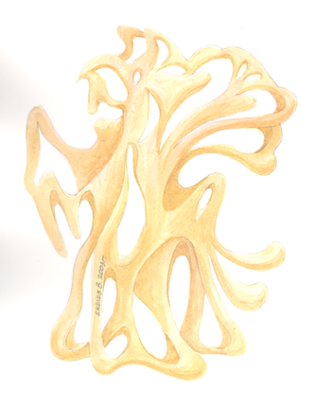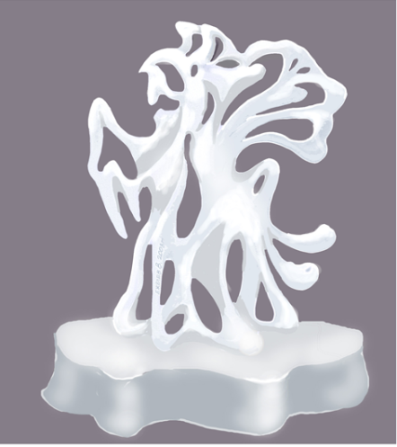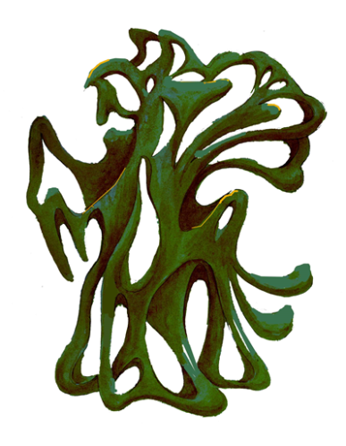
Дерево Фарфор Бронза

Используя графические редакторы, ученики даже слабо владеющие основами рисунка способны создавать сложные композиции.

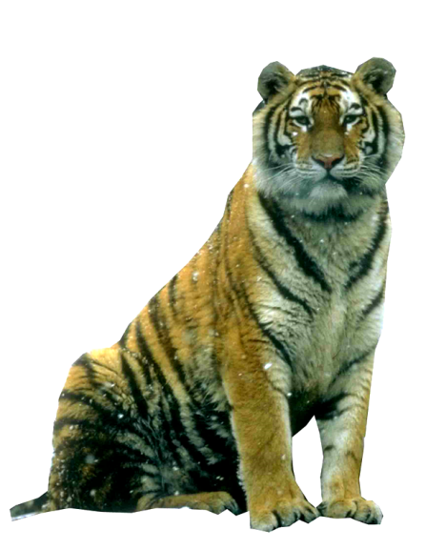
Путем простого редактирования в программе Photoshop создаются эскизные проекты будущих изделий.

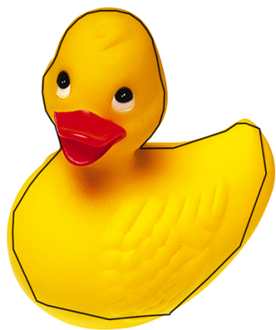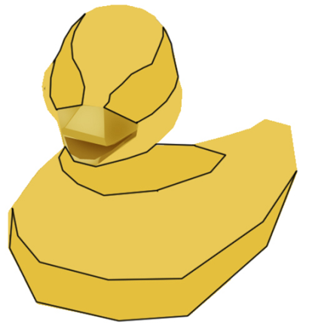
Разрабатывается инструкция поэтапного выполнения задания.

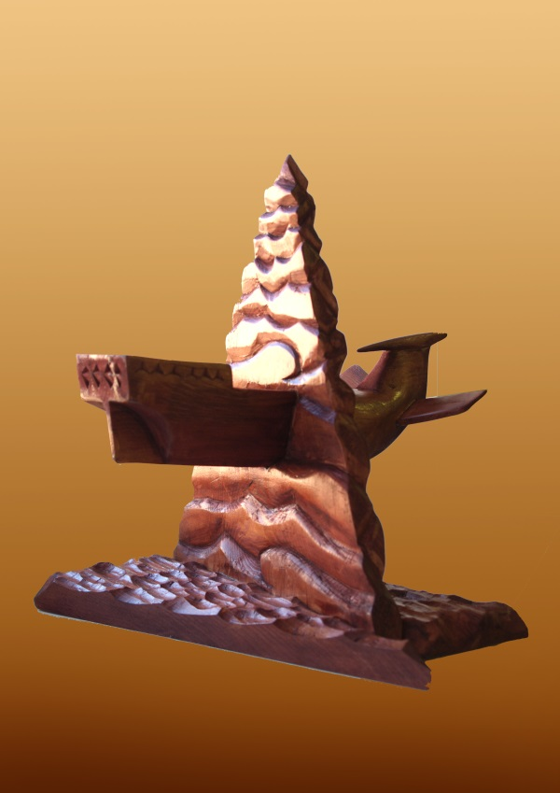

Данная технология дает возможность лучшего понимания законов перспективы и объемного восприятия предметов.

